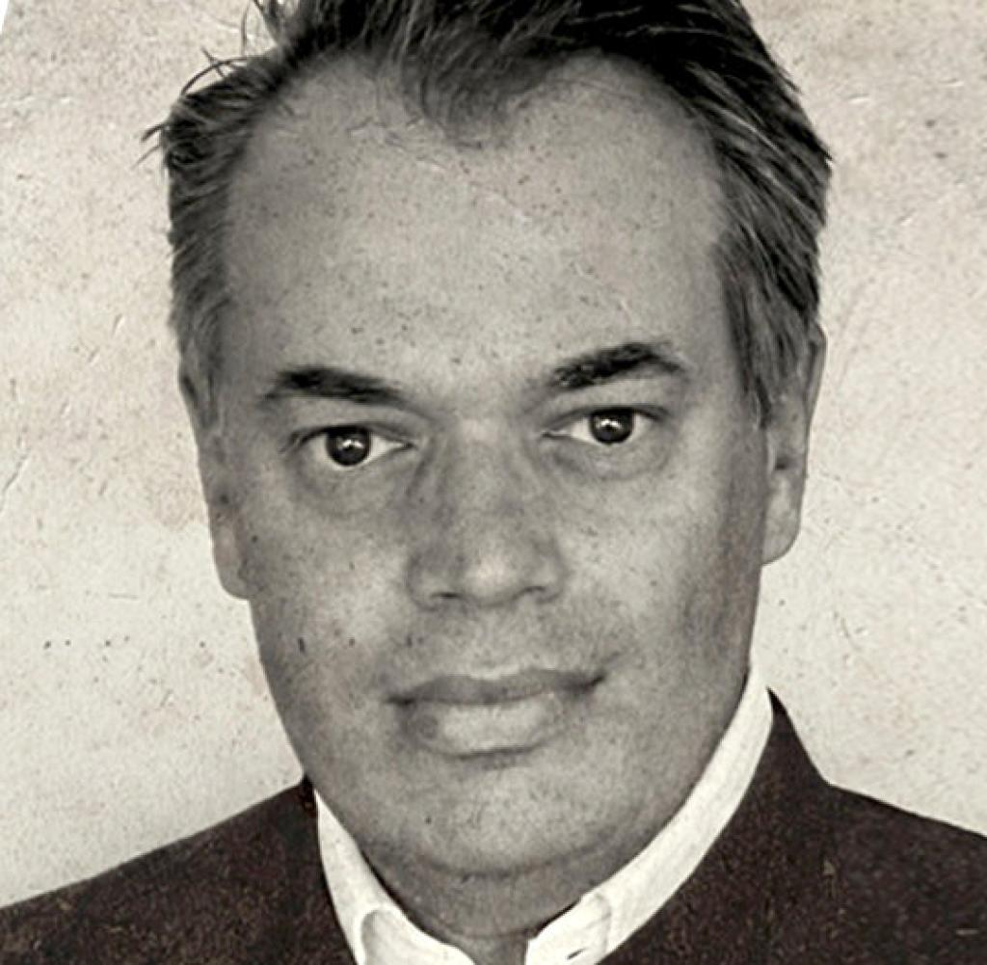
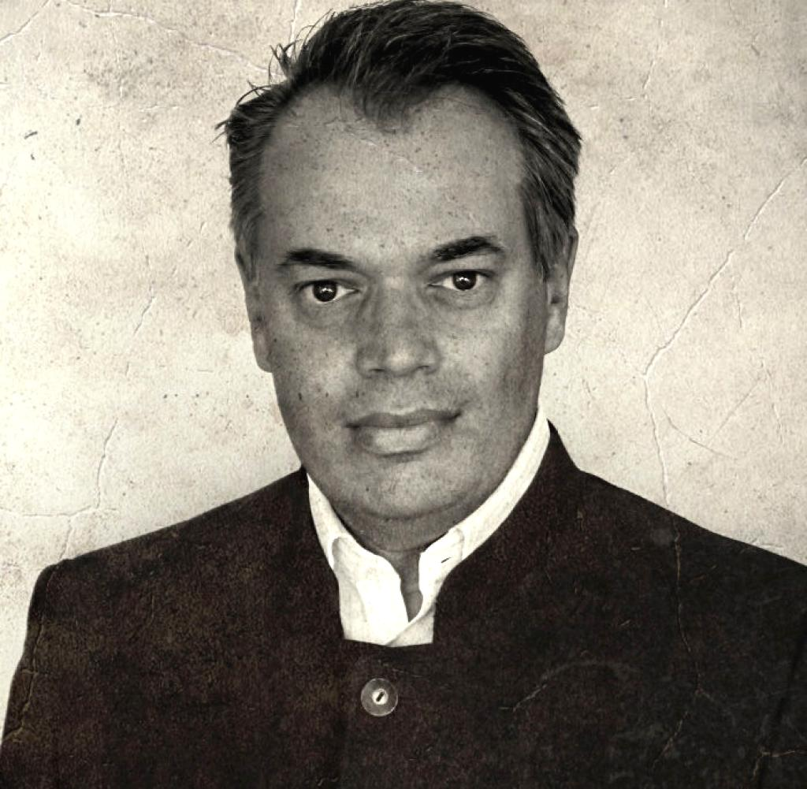
Ein Hoch auf den Clan und seine Vorzüge in der Krise
| Lesedauer: 13 Minuten
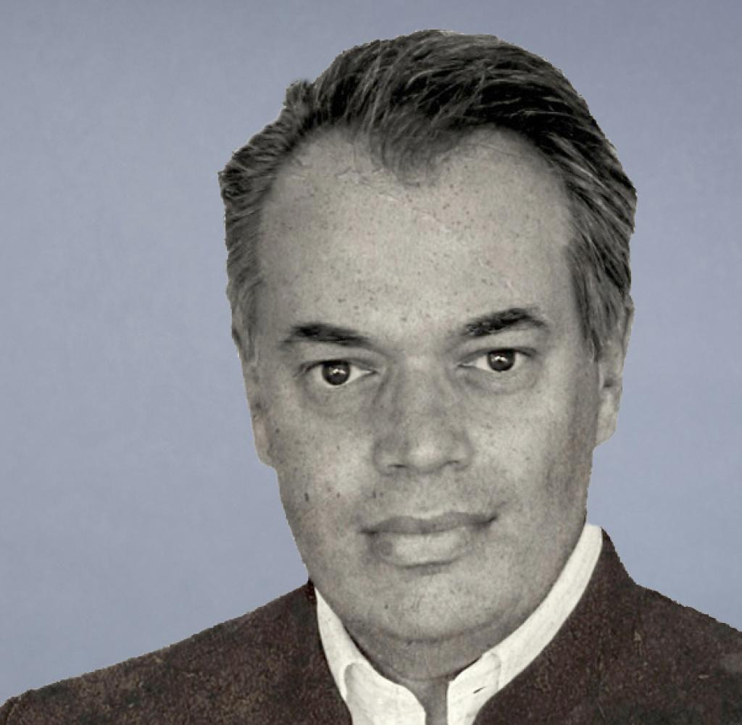
Von Don Alphonso
Autor
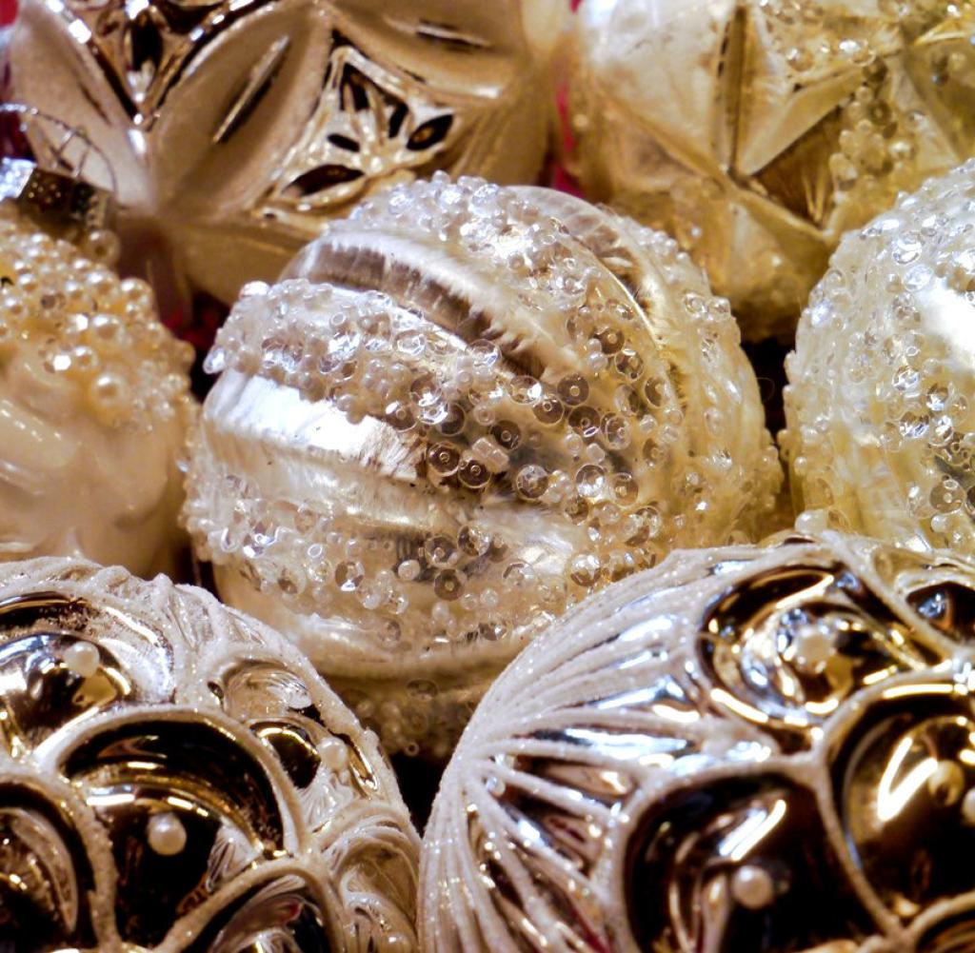

Quelle: Don Alphonso
Alle Jahre wieder verbreiten Medien Verachtung für Familienstrukturen, die sie veraltet und überkommen nennen. Man sollte bei solchen Thesen bedenken, was von Leuten zu halten ist, die über ihre Allernächsten so übel schreiben.
108

Und des is fia Sie, sagt die Tochter der Familie D., als sie mir die Preiselbeermarmelade gibt. Ich bedanke mich artig und lege sie in die Packtasche, in der schon die Weihnachtswurst der Familie B. liegt, der Weihnachtskäse der – übrigens bosnisch-muslimischen – Familie K., der andere Weihnachtskäse der Familie P., und noch ein Pfund Weihnachtsnudeln der Familie vom M. aus Turin, und wenn ich das alles esse, war das hier der letzte Beitrag der Stützen der Gesellschaft, weil ich nämlich platze. Zum Glück aber bin ich Vegetarier und Antialkoholiker, gebe daher einiges weiter an meine eigene Familie, und was bleibt, könnte ich mit etwas Glück gerade so knapp vor der Herzverfettung überleben. Aber was soll ich sagen, Platzen ist immer noch besser als Corona, und ich tue auch einiges dagegen – schließlich versorge ich die Meinigen, damit es ihnen an nichts mangelt, nun schon seit Februar mit dem Rad.
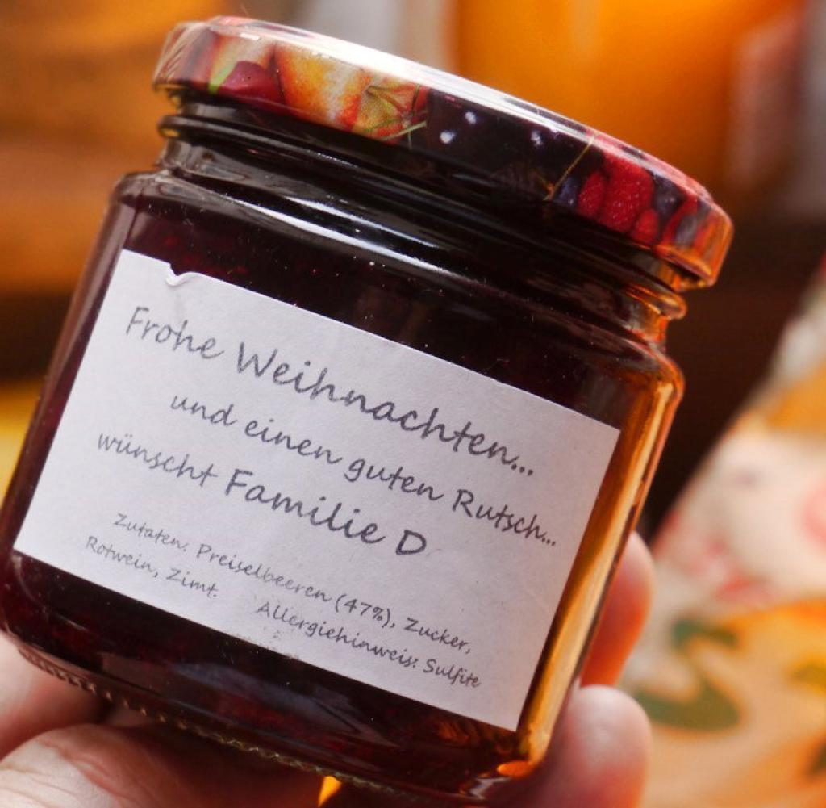

Quelle: Don Alphonso
Dem Unterfangen kommt zugute, dass zwischen dem alten Stadtpalast des Clans und den mit Feinkost besuchten Villen in den Vorstädten entzückende und abwechslungsreiche Wege liegen, die für andere nicht etwa den banalen und sozial angemessenen Wohnort, sondern das Naherholungsgebiet darstellen. Außerdem gehe ich gern auf den Wochenmarkt, ratsche mit den Leuten über das, was in den Familien so passiert und denke mir so: Das gehört alles zum Heilsplan dieser Erde. Würde ich einen Film über das gute Leben am Ende der BRD vor ihrem Niedergang drehen, würde er genau so beginnen: Ein Sohn fährt nach Geplauder mit dem voll beladenen Rad durch die Natur zwischen der pittoresken Altstadt in das Villenviertel, der leichte Wind streift sanft über satte Wiesen, nebenan pflücken höhere Töchter Blumensträuße, minutenlang geht das so, wie das Vorspiel eines klassischen Weihnachtsfilms von Sergio Leone, und alle denken sich, jetzt müsste doch langsam etwas passieren. Nun, passiert ist einerseits überhaupt nichts, es gibt da keine Abgründe, aber andererseits ist natürlich viel passiert, und ohne Seuche wären die Meinigen auch selbst zum Einkaufen und unter Menschen gefahren. So aber ging das, was passiert ist, an den Meinigen vorüber.
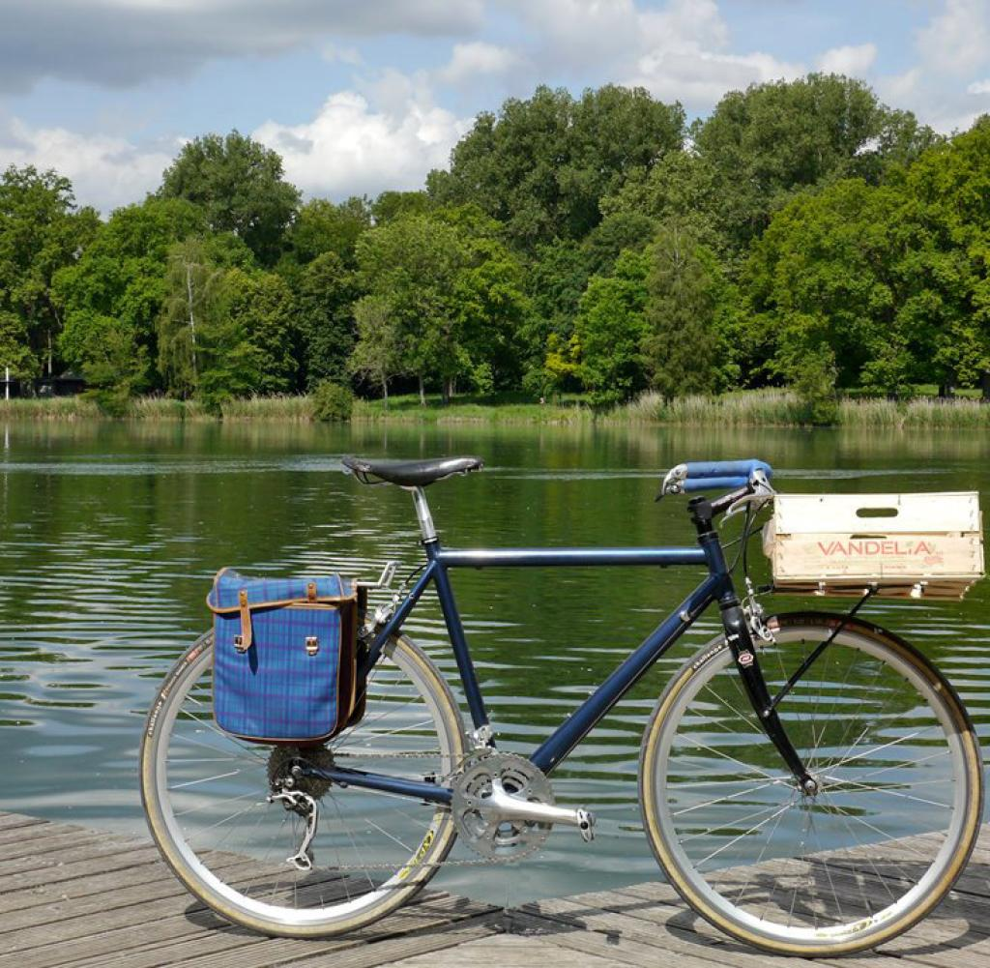

Quelle: Don Alphonso
Und an den Familien auf dem Wochenmarkt auch. Privat hatte ich den Eindruck, dass es ein Jahr der enormen Rücksichtnahme gewesen ist, und das trotz sehr divergierender Ansichten zur Seuche. Das ist kein Wunder, die politisch-mediale Kaste kam beim Verkünden der jeweils neuesten Richtlinien und bei den Gegensätzen zu den alten Behauptungen – Masken wären riskant, das Virus sei nicht schlimmer als Grippe, es gäbe keine Einschränkungen, ein Wellenbrecher-Lockdown sei eine prima Sache – arg ins Schleudern. Mit den frühen Einlassungen der halbamtlichen Regierungssender könnte man sich heute die schönste Corona-Leugnung basteln und sich zudem auf Journalisten berufen, die keineswegs mit Schimpf und Schande verjagt wurden und auch jetzt noch mehr Zwangsgebühren fordern. So kenne ich momentan Leute, deren Sichtweisen im Februar als rechte Verschwörungstheorien galten, und andere, deren Sichtweise heute als Fall für den Verfassungsschutz gilt. Ich kenne Impfbefürworter und Impfgegner, ich höre mir das alles an und sage mir: Wozu streiten? Was bringen mir private Brüche wegen solcher Themen? Gar nichts bringen sie. Man muss sich das anhören und schlucken. So ist es doch immer.
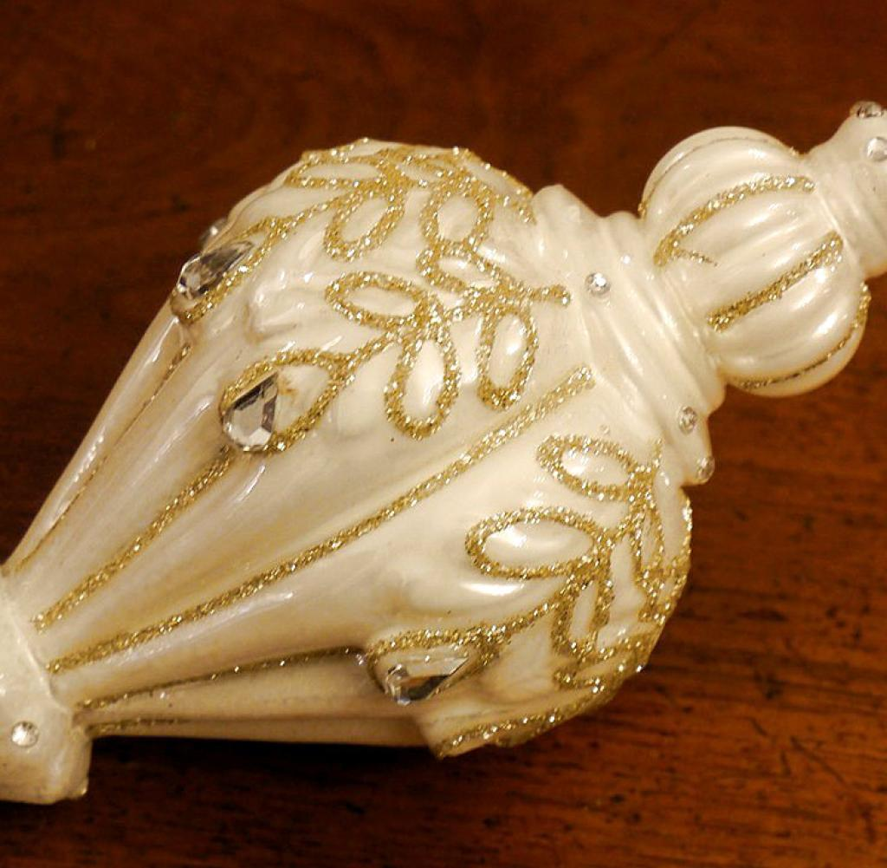

Quelle: Don Alphonso
Und so war es auch in den vergangenen Jahren, als die Trennung zwischen den Guten und den Schlechten für den von höchsten Stellen privilegierten Erziehungsfunk und die Berliner Kaste noch deutlich einfacher war. Ab 2015 konnte man das Volk problemlos in menschenfreundliche Zuwanderungsschafe und hasserfüllte Asylkrisenböcke aufteilen. Ab 2018 differenzierte man mit der beginnenden Klimahysterie in Gefolgsleute einer labilen Schwedin und ihrer PR-Beihelfer auf der einen Seite und Befürworter der offensichtlichen Klimaverbesserung auf der anderen. Das ging immer schön entlang des neu festgelegten Links-rechts-Schemas unter Nichtberücksichtigung von Arbeitern und Nettosteuerzahlern, die einen bekamen Sendezeit und dazu auch noch Förderungsmilliarden, um gegen die anderen zu Felde zu ziehen. Nun ist das bei der Leugnung der Seuche nicht mehr ganz so einfach wie bei den angeblichen Vorteilen von Migration und Klimaverschlechterung: Das zieht sich gleichermaßen durch alle politischen Lager, und es ist, wenn man mit den originalen Grünen in Wackersdorf war, überhaupt kein Wunder, dass ausgerechnet Anhänger der Esoterikpartei plötzlich mit anderen seltsamen Figuren einer Globulikoalition auf die Straße gehen. In der Folge hat es auch im linksgrünen Lager gekracht: Jüngere merkeltreue Drosten-Ultras stehen älteren, sogenannten Eso-Schwurblern, von denen einige die grüne Bewegung erst aufgebaut haben, unversöhnlich gegenüber.
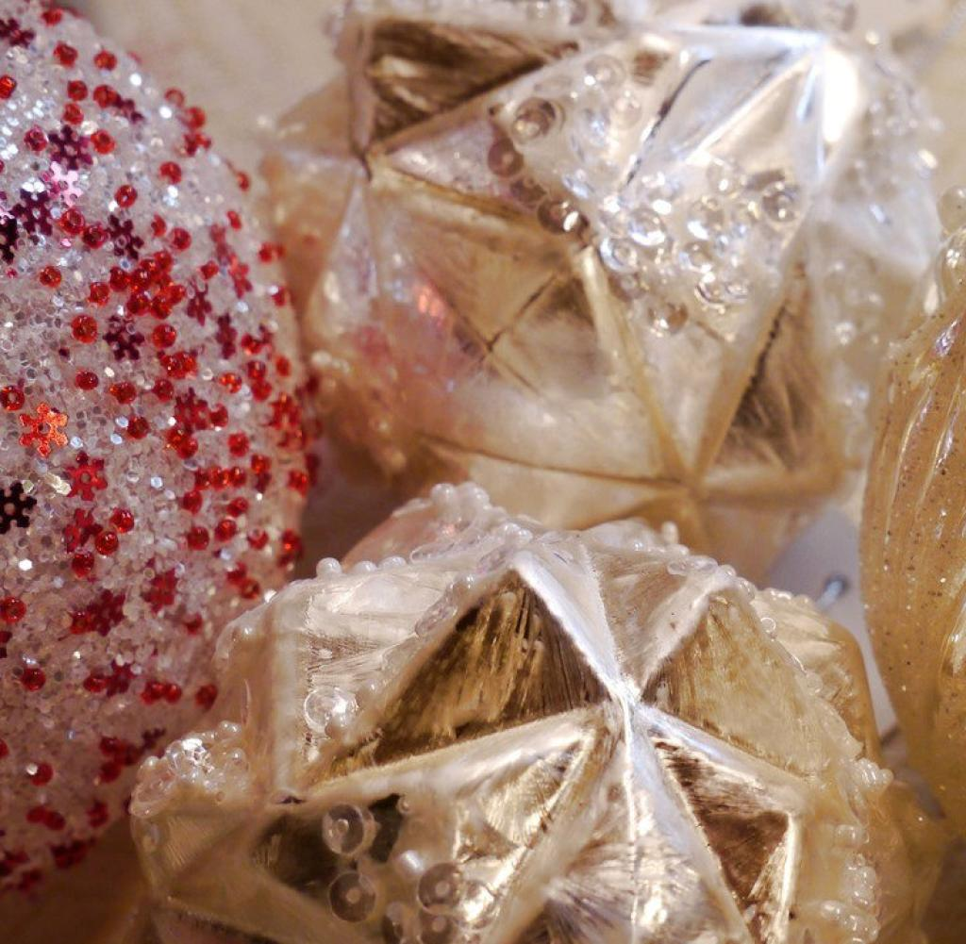

Quelle: Don Alphonso
Statt dem Onkel Willi, der in einschlägigen Presseerzeugnissen 2015 als Nazi und 2019 als Klimaskeptiker herhalten musste, droht dem Nachwuchsjournalisten des Jahres 2020 also heute eher das Zusammentreffen mit der knallgrünen Tante Gerda, die sich in einer geraden Linie von den 68er-Barrikaden über ihre Reformhaus-Mitarbeit bis zur Ablehnung der Infusion gentechnisch veränderter Medikamente sieht – dafür hat sie schließlich vor der Grünen Woche in Berlin auch demonstriert, und das lässt sie sich nach ihren Erfahrungen mit Contergan auch von niemandem ausreden. Sie ahnen es, ich kenne diese Leute und muss, weil ich bei einigen Grundnahrungsmitteln sowie der Restaurierung meiner Gemälde von ihnen höchst abhängig bin, besser still nicken. Es ist eh wurscht, es kommt, wie es kommt, und vielleicht renkt es sich auch wieder ein, wenn man sieht, dass die jeweiligen Maßnahmen greifen. Keiner ist unfehlbar. Menschen täuschen sich ständig. Man muss ihnen die Gelegenheit geben, ihre Standpunkte zu überdenken, so wie man auch seine eigenen Sichtweisen stetig an neue Befunde anpassen sollte. Das war übrigens früher sogar ein Kerngedanke der Wissenschaft, bevor sie als bevorzugte Titularkeule der Sekten von Genderismus und Gretischismus in den Schlammschlachten dieses Jahrzehnts missbraucht wurde.
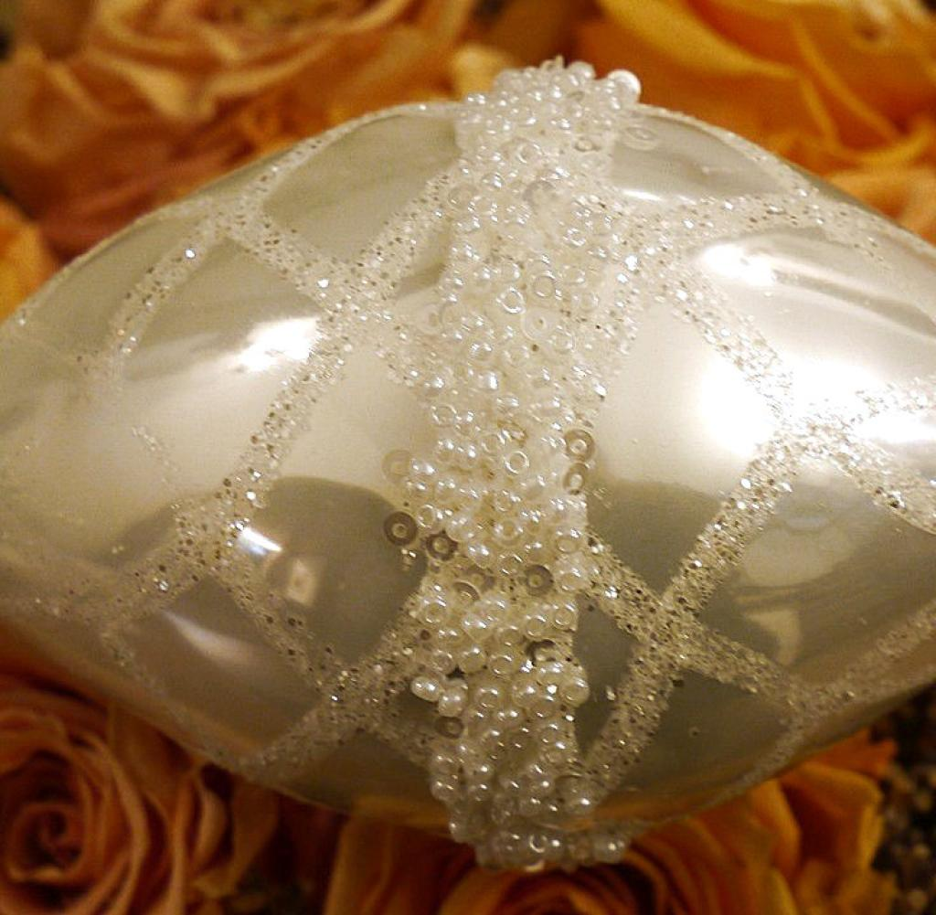

Quelle: Don Alphonso
Früher gab es wenigstens an Weihnachten noch die Möglichkeiten, Abweichlern von der reinen Lehre ganz zu entgehen, indem man die Familie als solche einfach mied und nicht besuchte. Alternativen gab es schließlich genug, die Lokale öffneten, und man konnte sich darüber austauschen, wie viel besser es doch ist, wenn man sich den ganzen Stress nicht macht, und lieber mit Gleichgesinnten feiert. Besser die eigenen Freunde in Schwabing oder auch nur in Neukölln, als die fragwürdige Familie in Landshut, Tübingen oder an der Müritz, die man vorab noch in einem Kommentar niedergeschrieben hat – natürlich mit dem Namen Onkel Willi, damit niemand zugeben muss, dass eigentlich die eigenen Eltern gemeint sind.
LESEN SIE AUCH
DER AUTOR
Don Alphonso

Diese Option des Feierns mit Freunden fällt 2020 wegen der Kontaktbeschränkungen weg, weshalb auch die merkeltreuesten Medien wie die Wasserpistole der parlamentsfernen Kanzlerinnendekrete Artikel laufen lassen, in denen die privilegierte Familie als überholt und als veraltete Vorstellung gegeißelt wird. Ich verstehe das genauso wie jeden, der denkt, Gates wollte ihn chippen: Diese Leute leben halt in ihrer eigenen Welt und wollen dafür das Maximum an Freiheiten und Möglichkeiten. Selbst wenn ich privat nicht glaube, dass das Infektionsrisiko unter zehn Journalisten in Berlin kleiner als bei jedem Impfgegnertreffen ist: Regeln gelten nun mal am besten nur für andere, und gerade die Jungen halten sich für unverletzlich. Wir älteren Linken haben noch den – aus Sicht der heutigen Ideologie – Rassisten und Sexisten Hemingway und „Farewell to Arms“ gelesen. Es kann ganz schnell gehen, mit den letzten Dingen. Deshalb bin ich dieses Jahr mit meinem überholten Familienbegriff so viel mit Einkäufen von den Familienständen auf dem Wochenmarkt zu den Meinigen geradelt.
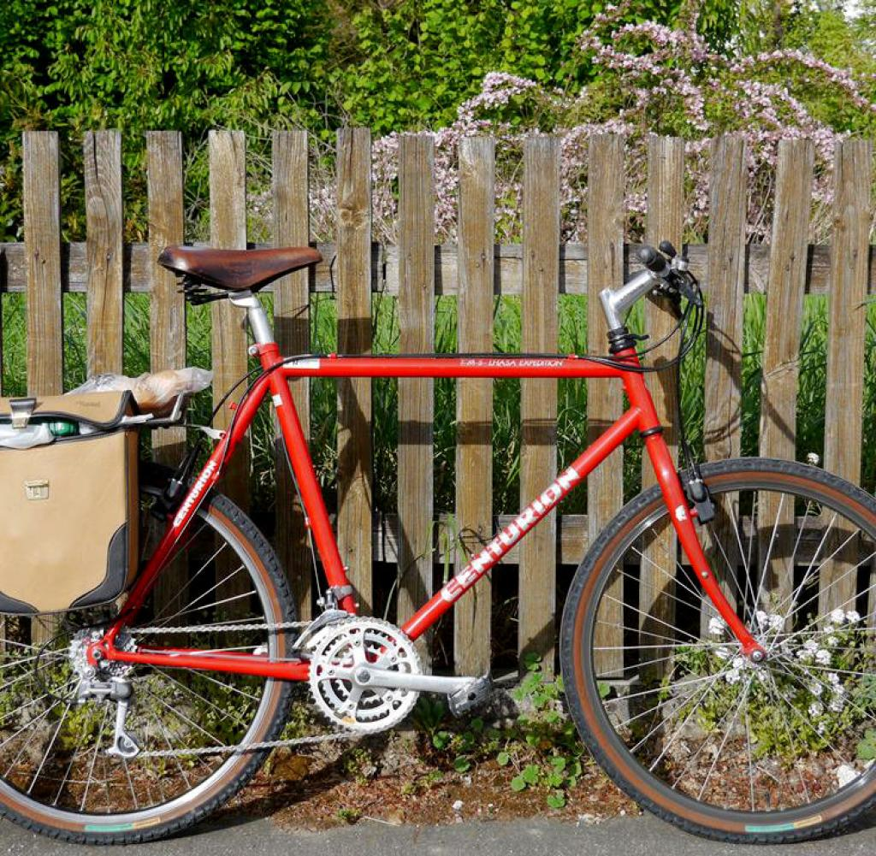

Quelle: Don Alphonso
Oder wie Hemingway das ausgedrückt hat: „Es ist ein großer Irrtum, an die Weisheit alter Männer zu glauben. Sie werden nicht weise. Sie werden nur vorsichtig.“ Wobei das englische „careful“ noch ein wenig besser das ausdrückt, was ich meine, denn jenseits meines innersten Kreises habe ich 2020 einiges an Elend gesehen. Darunter bei sehr vielen, die stolz waren, selbst und allein durchzukommen. Man muss nichts beschönigen, es gibt tatsächlich dysfunktionale Familien, kaputte Beziehungen und widerliche Kerle und im Ergebnis auch Menschen, die letztlich alleinerziehend ihren eigenen Weg gehen. Wenn sie das Pech hatten, in Branchen zu arbeiten, die von der Krise voll getroffen wurden, kamen viele in diesem Jahr in Notlagen. Die erste Welle hat ihre Reserven aufgefressen, im Sommer kamen sie gerade noch so durch, und jetzt passieren all die kleinen, unvermeidlichen und normalerweise nicht so schlimmen Dinge. Das Auto braucht neue Winterreifen. Der Tochter fällt das Tablett herunter und bricht. Die Waschmaschine geht kaputt. Es wurde von diesem Staat so viel Geld verteilt, aber unten, bei den normalen Leuten, kam so wenig davon an, dass so etwas Banales wie der Einbau einer neuen Kette am Rad darüber entscheidet, ob es weitergehen kann. In praktisch allen Fällen ist – aus welchen Gründen auch immer – kein solider Familienverband wie bei meinen einfachen Leuten auf dem Wochenmarkt im Hintergrund, den man um Hilfe bitten könnte.
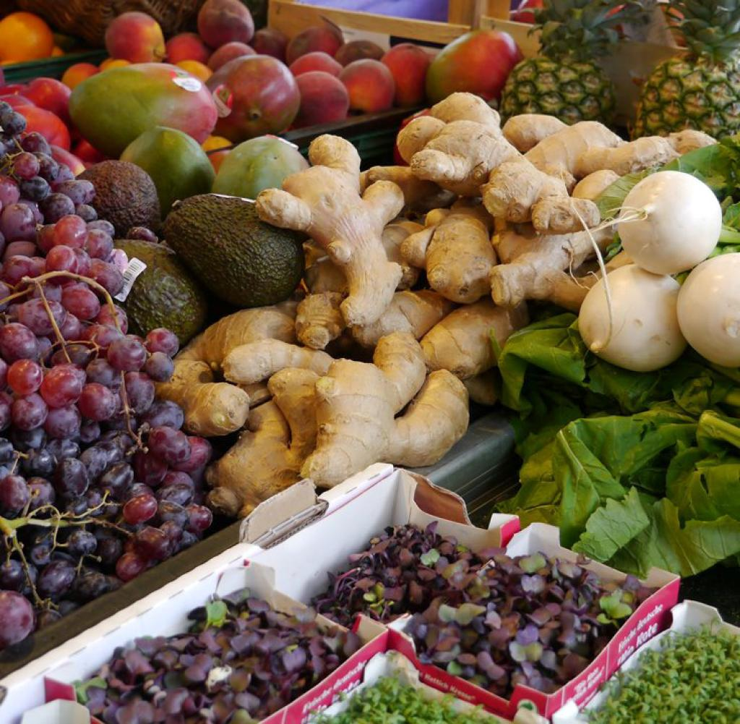

Quelle: Don Alphonso
Im Prinzip ist das auch in meiner beruflichen Kaste wohlbekannt. Im Rahmen der BLM-Proteste wurde der Leser über die schlechteren Chancen von Jugendlichen aus afroamerikanischen Familien unterrichtet – eines der Grundprobleme ist dort etwas, das man bei uns beschönigend Patchworkfamilie nennt. Männer übernehmen keine Verantwortung für ihre Kinder, Mütter können kein auch noch so kleines Vermögen ersparen, der Start ins Leben gelingt nicht und lässt wiederum Kinder groß werden, die auf die schiefe Bahn geraten. Im Prinzip weiß jeder, dass stabile Beziehungen der Eltern zwar keine Garantie für ein gutes Ende sind – Sie dürfen mich und meine fragwürdige Tätigkeit da auch gern als Beispiel betrachten. Aber alle Untersuchungen zeigen nun mal, dass spießige Sekundärtugenden wie Sparsamkeit, Bildung, Treue und verlässliche Lebensentwicklung erheblich dazu beitragen, dass es den Kindern später tatsächlich einmal besser geht. Andere kommen auch durch und schaffen es, sich zu behaupten, nur eben ohne das Polster, das in meiner Klasse dank der Clanstrukturen selbstverständlich vorhanden ist. Das war die Lage Anfang des Jahres. Am Ende dieses Jahres taumeln die Aktien mangels Alternativen zu neuen Höhen, die Hauspreise steigen, man bekäme spottbillige Kredite, bei uns am Tegernsee können sich die alten Reichen gut vor der Seuche schützen. Für die Klasse, die schon immer wusste, dass es für sie reichen würde, weil schon in der ganz schlechten Zeit beim Opa trotzdem immer Fleisch und Butter auf dem Tisch war, hat es 2020 tatsächlich gereicht. Nicht mehr durchgekommen sind jene, die dachten, sie kommen schon durch. Diejenigen, die geglaubt haben, die BRD würde wie eine Familie und anstelle einer Familie für eine grundsätzliche Sicherheit garantieren.

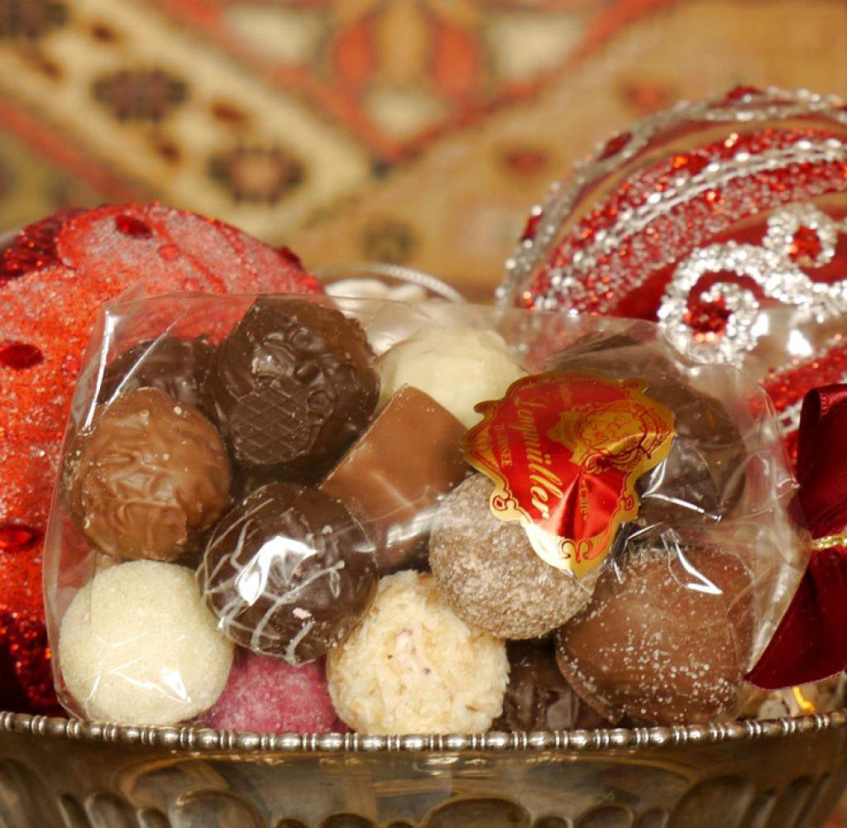

Quelle: Don Alphonso

Solche Leute schreiben jetzt immer noch in einer Art Stockholm-Syndrom familienfeindliche Beiträge in Medien wie „Spiegel“ und „SZ“, die 2020 ohne jede Gnade erheblich Stellen gestrichen und Aufträge für Freie dezimiert haben. Ich betrachte das mit Fassungslosigkeit, denn die Autoren sind oft alles andere als privilegiert. Mit Blick auf die Gefahren von 2020 wäre mir himmelangst, wenn ich mich nur auf „Freunde“ und „Partner“ verlassen müsste, die absolute Linientreue verlangen. Über alles, was nicht links ist, wurde ohnehin längst der Stab gebrochen. Heute ist man aber schon vor dem Scherbengericht, wenn man einen woken Pianisten hinterfragt, Enteignungen nicht als letzte Weisheit betrachtet oder – eigene Erfahrung – auch nur über Leute schreibt, die Vorbehalte gegen die Impfung artikulieren, ohne sie gleich zu verdammen.
LESEN SIE AUCH
BITTE NACH IHNEN!
Die Unlust, als Erster die Impfzentren zu betreten
Überbringer schlechter Nachrichten werden besonders gern enthauptet. Wenn ich etwas in den letzten Jahren gelernt habe, dann ist es, nicht das geringste Vertrauen in dieses Konglomerat der Meinungsbildung zu haben. Das sind wirklich Leute, die jahrelang grünsoziale Themen machen und bei der ersten unvorsichtigen Bemerkung eine Bahnmitarbeiterin bei der Firma denunzieren. Und es sind Leute, die Familien schlechtreden. Frank Schirrmacher hat mir das einmal über eine Journalistin gesagt, deren Werk er still aus der Ferne begutachtete: „Wenn sie schon so über ihre eigene Familie schreibt, wie wird sie dann erst über uns reden?“
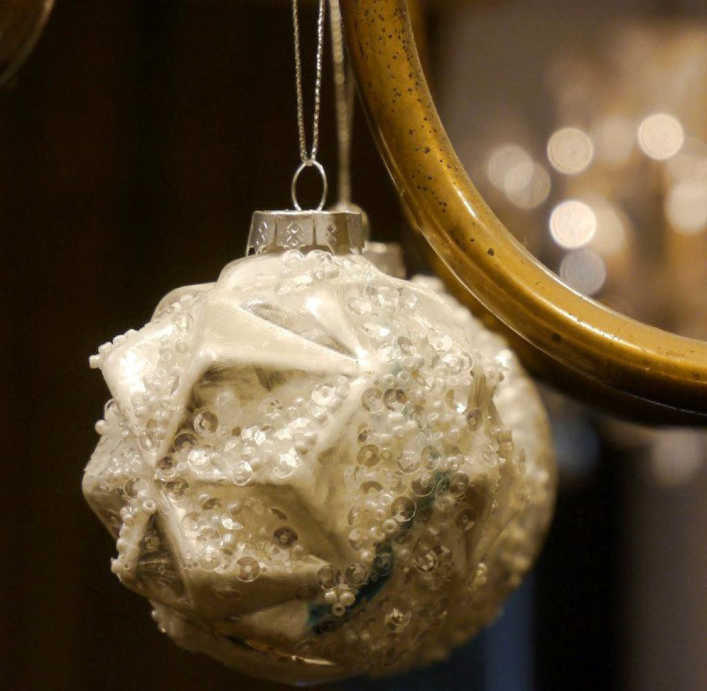

Quelle: Don Alphonso
Es ist kein Zufall, dass dieselben Medien, die die Familie als veraltetes Bild ablehnen, gleichzeitig Beiträge verfassen, in denen frühere Freunde ihre Brüche verarbeiten. Und nach meiner bescheidenen Meinung geht es bei politischen Fragen noch nicht einmal um handfeste Interessen. Es ist absehbar, dass 2021 hässlich wird und 2022 auch nicht schön. Viele werden mit schwierigen Lagen konfrontiert sein, viel schwieriger und existenzieller als die Sichtweise einer abgesprengten Bekannten, die eine andere Sichtweise hat. Es wird um die Frage gehen, wer einen Job bekommt und wer aussortiert wird und wie sich die Zukunft der Aussortierten gestaltet, sollte Deutschland tatsächlich in eine lange Rezession fallen. Wie lange werden die jetzt beschworenen Freunde, die so viel besser und ähnlicher als ferne und nervende Familien sind, unter diesen Voraussetzungen Freunde bleiben? Kann man sich auf sie verlassen? Geben sie einem die 500 Euro für die neue Waschmaschine, lassen sie einem bei einem Auftrag den Vortritt? Ich bin alt und vorsichtig geworden, und nach meiner bescheidenen Meinung würde ich mir anschauen, wie diese Leute jetzt schon mit Konkurrenten im Kampf um Meinungen umgehen. Das könnte einen guten Eindruck vermitteln, was erst droht, wenn man sie als Gegner im Kampf um Elementares oder das ultimative Streitgut unter Linken, das liebe Geld, hat.
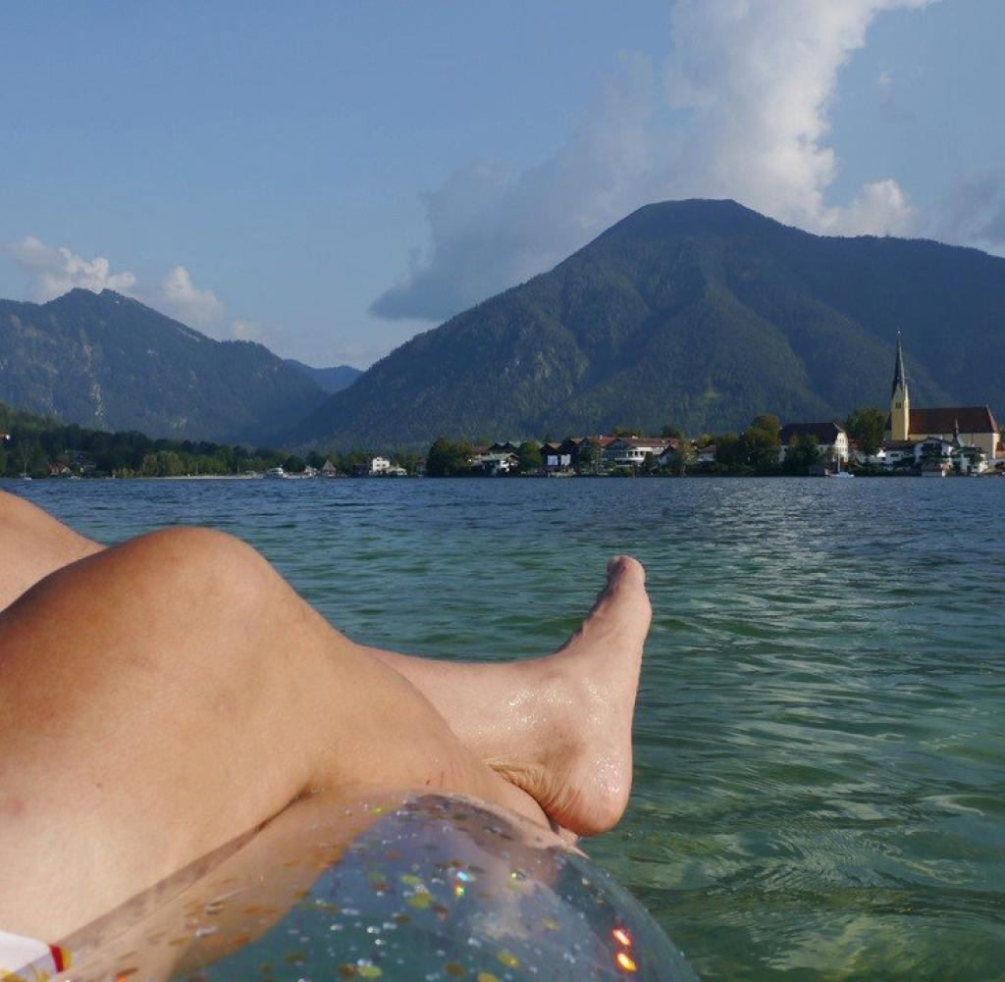

Quelle: Don Alphonso
Und aus meinem Gummiring vor dem Panorama des Tegernsees kann ich Ihnen auch gleich sagen, dass Sie besser nicht auf mich im Streit um diesen Platz an der Sonne als Gegner treffen sollten. Ich glaube, im Zweifelsfall wäre ich vermutlich auch nicht besser. Ich bin nur qua Herkunft anders und dank meines Clans so privilegiert, dass ich mir um Petitessen wie Aufträge und Miete keine Gedanken machen muss. Wenn es um meine eigenen Vorteile geht, werde ich natürlich auch renitent, denn wir sind nicht auf der Brennsuppn dahergschwumma und genetisch bedingt Miethaie. Wir, der Clan, die Familie, das hält zusammen, weil jeder weiß, was man den Alten verdankt, die die Grundlagen geschaffen haben. Nicht jeder war dabei nett und fair, aber am Ende ist es halt so, wie es ist, und wir haben unsere Privilegien. Es sind einige, und es ist nur eine kleine Verneigung vor ihrer Leistung, dass es den Meinigen wegen meiner Versorgungsfahrten an nichts mangelt. Wir werden schon durchkommen, aber ein Privileg, vielleicht das größte, das man sich leisten kann, nehmen wir nicht in Anspruch: das Privileg, Familie geringzuachten.
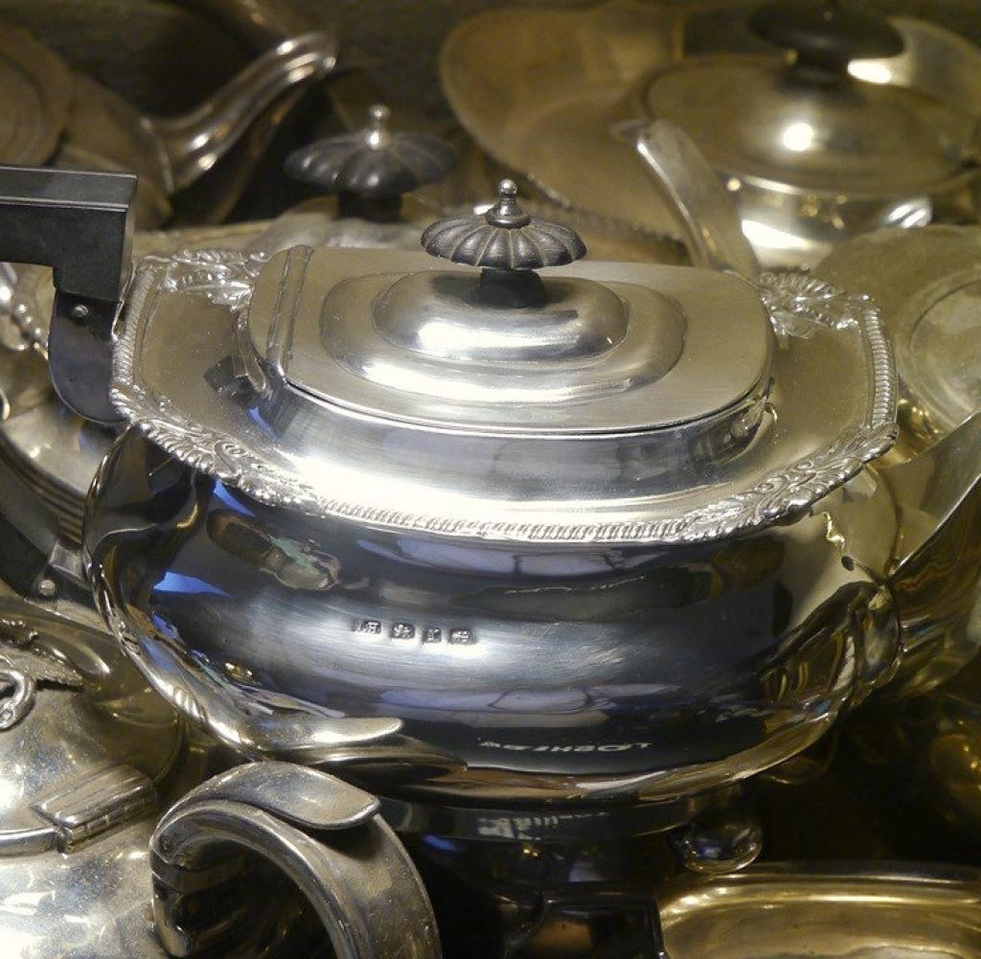

Quelle: Don Alphonso
Denn das kann richtig teuer werden, teurer als alles Silber in meinen Schränken, und mit etwas Pech war 2020 noch nicht einmal die Ouvertüre des Kommenden. Ich wünsche allseits ein frohes Fest im Kreise verlässlicher Menschen, und die meisten sind vermutlich wie wir alle, nicht ganz gut und nicht ganz schlecht. Es wäre vielleicht keine ganz schlechte Idee, in Anbetracht der sonstigen Lage auch diejenigen anzurufen, bei denen man ein wenig Beklemmung verspürt. Es werden viele fallen, der Staat wird achtlos über sie hinwegschreiten, aber vielleicht ist unter denen, die man nicht so toll findet, doch der ein oder andere, der helfen kann, sollte es eng werden. Natürlich möchte jeder gern selbst bestehen, gerade die Frauen, denen man das in diesen Zeiten anerzogen hat, und echte Indianer kennen natürlich auch seit jeher keinen Schmerz. Das ist alles noch kein Schicksalsschlag, war eine der Weisheiten meiner Großmutter, und sie hatte natürlich wie immer recht. Aber das hier sind gerade nicht die Zeiten für Hochmut und Stolz, sondern eher für Decorum und Nehmen, was man von wohlgesinnten Menschen kriegen kann.
Luna G.
vor 2 Stunden
...ihnen auch ein Frohes Fest...und hoffen wir, dass es in 2021 nicht so schlimm wird, wie befürchtet.
LINK 3
EG
Ego Non
vor 2 Stunden
"Onkel Willi" - das ist doch der mit den rechtsgestrickten Meinungen, so gar nicht woke, und unbedingt zu meiden oder auszublenden, wenn man ihn nicht bekehren kann. Von dem haben wir in der Zeit, der Süddeutschen und natürlich bei den "Öffis" viel gehört. Aber es gibt ihn noch, er treibt noch sein Unwesen. Daran, wie mit ihm laut Mainstream-Pressekommentaren umzugehen ist, können wir erkennen, was auf unsere Gesellschaft zukommt. Also: Weiterhin sorgfältig die "Onkel Willi"-Berichte lesen.
LINK 4
AH
Anneliese H.
vor 2 Stunden
Danke, lieber Don, für Ihr Lob des Familienclans. Wir streiten uns, schimpfen übereinander in verschiedenen Sprachen und Ländern, freuen uns, wenn wir einander sehen und wissen, daß wir uns unser Leben lang treu bleiben. Wir schleppen einander mit durch, und treten einander in den Hintern und so gibt‘s dann auch ringsum viele Kinder und in Renovierung befindliche Eigenheime - und eher wenig teuren Konsum. Und gerade an einem rudelfeindlichen Weihnachten, wenn das Internet glüht, wird mir dann klar, wie gut es mir geht.
LINK 3
SG
Stephanie G.
vor 2 Stunden
„… wenn man mit den originalen Grünen in Wackersdorf war, …“ Da ich dort auch dabei war, ist es für mich sehr befremdlich, wie die „Neugrünen“ jegliche Einschränkungen des privaten Lebens einfach unkommentiert hinnehmen - ohne auch nur einmal nach deren Sinn und logischen Brüchen zu fragen.
LINK 8
WS
Wilfried S.
vor 2 Stunden
Oh El Don. Ich dachte das die letzte Kolumne die letzte in diesem Jahr sei.
Aber nun kommt noch ein weiteres Sahnehäuptchen dazu.
Ihnen ein frohes Fest und bitte weiter so 👍😎🎄
LINK 4
BR
Brigitte.Bardot
vor 2 Stunden
Mir fällt am Heiligen Abend des Corona-Jahres nix Gschaids ein.
Deshalb heute nur ganz einfach ein frohes und gesundes Fest an alle Mitlesenden. Und ein Dank an den Gastgeber für die regelmässigen Trösterchen!
LINK 8
MA
Marc Aurel
vor 2 Stunden
Familie ist der Nukleus jeder Gesellschaft. Wer das nicht begreift, sollte nicht versuchen, die Gesellschaft zu analysieren, zu beschreiben und zu kritisieren. Warum nur, werter Don, arbeiten Sie sich immer und immer wieder an Linksextremen und Grünen Utopisten ab ? Das sind doch Minderheiten, die außerhalb der Medienwelt niemand wahr und ernst nimmt.
LINK 2
MB
Markus B.
vor 2 Stunden
Nix Schlecht's, wo nix Guads dabei is. Vielleicht sind diese Zeiten eine notwendige Zäsur, um sich wieder althergebrachten Werten zuzuwenden. Gewoke, geistige Queerschläger, die einen nur noch Gendersternchen sehen lassen, linksdrehender Quark und Multikultiterror. Möglicherweise kommt jetzt die Notbremsung. Ein Pendel schlägt immer in zwei Richtungen. Den linken Anschlag haben wir bereits ziemlich erreicht. Aber a bisserl was geht no...
Sicher ist, dass das dicke Ende noch kommt. Und sei es durch die hemmungslose Gelddruckerei der EZB. Keine Schuld ohne Sühne. Das hat mir der Direktor einer Privatbank letztens gesagt.
Wohl dem, der ein Fahrrad hat, das auch ohne Strom zu fahren ist!
Frohe Weihnachten, lieber Don!
LINK 8
GW
Gerhard W.
vor 3 Stunden
Seh ich genauso. Mit den Worten meiner Mutter: „Blut ist dicker als Wasser“.
LINK 5
IR
Ingo R.
vor 3 Stunden
Allen, die die Bedeutung des Clans gegenüber dem Staat nicht verstanden haben, empfehle ich Mario Puzos Meisterwerk "Der Pate".
LINK 7
RZ
Ronald Z.
vor 3 Stunden
Ich hab mir das zwar nicht alles durchgelesen, aber ich finde es gut wenn der deutsche Michel vor seinen neuen Herren buckeln und seine Wertsachen rausrücken muss. Besser isses für die Sicherheit Europas. „Divide et impera“ funktioniert immer.
LINK 5
IR
Ingo R.
vor 4 Stunden
Verehrter Don,
auf Ihren ausgezeichneten letzten Artikel haben Sie nun noch auf einen draufgesetzt, ein Weltklasse Artikel.
Schönen Gruß aus dem Saarland, wo vieles im Argen liegt, aber die familiären Strukturen noch weitgehend intakt sind.
Nach vielen Kontakten zu seit 2015 hier Lebenden kann ich nur bestätigen, dass dort ein gänzlich anderes Familienbild vorherrscht, als es einige Medien hier propagieren. Und das ist auch gut so.
LINK 7
SA
Sandro A.
vor 4 Stunden
Klimaverbesserung, eine sehr schön positive Sichtweise.
LINK 7
MS
Matthias S.
vor 4 Stunden
Als echter Türkenbayer kann ich hier dem Don nur zustimmen. Die Familie steht zusammen und ist in der Krise ein Bollwerk gegen jedes Unheil. Blut ist dicker als Wasser.
Die linken Stört das, denn in jedem Clan gibt es einen Boss und der gibt die Richtung vor und nicht der Staat oder ei. Funktionär.

LINK 11
SS
Sebastian S.
vor 4 Stunden
Frohe Weihnachten lieber Don.
Und vielen Dank für Ihre Artikel!
LINK 18
LS
Lutz S.
vor 4 Stunden
Toller Text, vielen Dank dafür.

Vieleicht kann man den mal ausserhalb der Bezahlschranke stellen, nur um einige wenige in der Zukunft zu retten durch die die ihn dann heute lesen können.
LINK 7
NE
NessunDorma
vor 5 Stunden
„Wir, der Clan, die Familie, das hält zusammen, weil jeder weiß, was man den Alten verdankt, die die Grundlagen geschaffen haben.“

Das drückt gerade an einem Tag so wie heute eine Wertschätzung der Familie mit drei, vier Generationen aus, die noch leben und sich verbunden fühlen. Schade für die, die nur auf „Freunde“ setzen, welche Intensität diese auch immer ausstrahlen mögen, und die, die mit der eigenen alten Familie gebrochen haben und eine eigene neue nicht aufgebaut haben.
LINK 20
SC
Schweinehirte a.D.
vor 5 Stunden
Frohes Fest und guten Rutsch!

Ob im Kreise von Familie und Vertrauten,
als einsamer Wolf oder
Blättchen im Wind
2021 und 2022 werden sicher nochmals unangenehmer.
So sehr ich mit dem Don bei Earl Grey überkreuz liege, die nächsten Jahre werden ruppig,
da liegt er sicherlich richtig.
LINK 22
SS
Semjon S.
vor 5 Stunden
Vielen Dank für die vielen erhellenen Beschreibungen des bedauerlichen Ist-Zustandes und der unheilvollen Entwicklung wie wir sie leider aktuell erleben, die zu lesen immer wieder viel Vergnügen bereitet.
Frohe Weihnachten.
LINK 15
DA
Dadaistin
vor 5 Stunden
Eine wärmende, zu Herzen gehende weihnachtliche Botschaft, werter Don Alphonso.
Eine wahre Lesefreude!
LINK 23
FR
Frosch
vor 5 Stunden
Bei dieser Gelegenheit möchte ich Ihnen Danke sagen, Don Alphonso. Ihre Beiträge sind mir wichtig. Ich freue mich darauf. Ihre gut abgewogene Mischung aus Wohlwollen, Ironie, Sarkasmus, Lebenserfahrung und Fahrradmechanik tröstet und ermutigt mich. Danke dafür. Sie meinen es gut mit uns. Danke.
LINK 34
ANTWORTEN AUSBLENDEN
IR
Ingo R.
vor 3 Stunden
Ich stimme Ihnen zu 99 % zu, ich bräuchte nur die Exkurse zur Fahrradmechanik nicht. Aber das ist Jammern auf allerhöchstem Niveau.
LINK 5
1 WEITERE ANTWORT EINBLENDEN
UR
Ulrich R.
vor 6 Stunden
Hallo, Admins, WO sind meine Kommentare abgeblieben, Kommentare, die in völliger formaler Übereinstimmung mit der WO-Netiquette stehen??
LINK 7
DR
Daniel R.
vor 6 Stunden
Sehr geehrter Don. Ich stimmte mit den meisten Ihrer Artikel überein. Aber hier muss ich leider konstatieren, dass Sie es latent übertrieben haben. Hochnäsigkeit ist etwas Anderes als Stolz auf konservative Werte. Frohe Weihnachten.
LINK 2
ANTWORT AUSBLENDEN
JE
Joachim E.
vor 43 Minuten
Dass der Don mit seiner Herkunft kokettiert, sollte Ihnen bekannt sein, wenn Sie schon länger hier mitlesen. Das ist quasi ein Stilmittel der Stützen der Gesellschaft und ändert im vorliegenden Fall auch gar nichts an der verkürzten Aussage, dass Blut dicker als Wasser ist. Egal, ob man in der Altstadt im ehemaligen Kloster lebt oder seine Familie in Hochhaussiedlungen am Stadtrand weiß, wenn es hart auf hart kommt, sollte man bereits vorher wissen, wem man vertrauen kann und dafür gelegentlich auch mal über seinen Schatten springen und den Stolz herunterschlucken.
Auch Ihnen und allen Mitforisten frohe Weihnachten.
LINK 0
DE
Der Dortmunder
vor 6 Stunden
Lieber Don, ich wünsche Ihnen und ihrem Clan eine frohe Weihnachten und und ein gutes, erfolgreiches neues Jahr in Gesundheit, damit Sie uns noch mit vielen Beiträgen erfreuen können.
LINK 9
TK
Thomas K.
vor 6 Stunden
Amen.
LINK 0
CV
Christof v.
vor 6 Stunden
Ich habe väterliche und mütterliche Seite zusammengezählt 39 Cousins und Cousinen ersten Grades. Das ist schön.

Ihnen und allen Mitlesenden gesegnete Weihnachten!
LINK 6
AH
Adrian H.
vor 6 Stunden
Einfach klasse, diese Zeilen
Und vollste Zustimmung
LINK 18
ID
Ines D.
vor 6 Stunden
Don, großartig. Mehr ist nicht zu sagen!
LINK 19
UR
Ulrich R.
vor 7 Stunden
Nicht umsonst weiß der Volksmund um die Ambiguität der Familie und höhnt: "Gute Freunde sind die Entschuldigung Gottes für DEINE Familie"!
Die Familien wandeln sich auch NICHT unabhängig von der vorherrschenden ökonomischen Gesellschaftsstruktur. In Südamerika, insbesondere in Brasilien, konnte ich live und in Farbe, in teilnehmender Beobachtung, wenn man so will, observieren, wie sich in Regionen, die noch quasi-feudalistisch geprägt waren, das Eindringen und die Ausbreitung des Maximal-Profit-Prinzips auf die Strukturen der (Groß-)Familien und die charakteriologischen Eigenschaften der Individuen auswirkten.
In Brasilien war "Lula" doch so realitätsverhaftet, dass er NICHT auf die irre Idee verfiel, einen "brasilianischen Sozialismus" ausrufen zu wollen, sondern brav(!) einem sozialdemokratisch-orientierten Kurs folgte.
Die Forschungsergebnisse des Dr. Freud lehrten uns, dass neurotische und psychotische Produktionspotential der bürgerlichen Familie NICHT zu unterschätzen, aber die Ergebnisse aus den Erfahrungen der 68er mit "alternativen" Formen des Zusammenlebens waren allerdings auch NICHT geeignet, diese "bürgerliche Sozialisationsagentur" sinnvoll ersetzen zu können.
Weihnachten, dieses Fest der Liebe und des Verzeihens, kann in seinen ideologischen Postulaten zu einer gefährlichen, tickenden Zeitbombe werden, wenn wir NICHT zu unterscheiden wissen, zwischen fundamental-ethisch motivierter INDIVIDUELLER Hilfsbereitschaft und angeblich "humanitären" STAATLICHEN Hilfs- und Rettungsaktionen, die im Kern die größte und perfideste Propaganda-Lüge seit Kriegsende darstellen....
LINK 4
WA
Wassermann
vor 7 Stunden
"Menschen täuschen sich ständig. Man muss ihnen die Gelegenheit geben, ihre Standpunkte zu überdenken, so wie man auch seine eigenen Sichtweisen stetig an neue Befunde anpassen sollte.

Das war übrigens früher sogar ein Kerngedanke der Wissenschaft, bevor sie als bevorzugte Titularkeule der Sekten von Genderismus und Gretischismus in den Schlammschlachten dieses Jahrzehnts missbraucht wurde."

Ich habe dem nix hinzuzufügen,
wie Warren Buffetts Adlatus Charlie Munger jetzt vermutlich sagen würde.
LINK 7
ANTWORT AUSBLENDEN
JE
Joachim E.
vor 40 Minuten
Ein Dieter Nuhr hat für eine solche sinngemäße Aussage dieses Jahr ordentlich einstecken müssen, auch wenn die Sache letztlich kleinlaut wieder zurecht gerückt wurde.
LINK 0
PK
Peter K.
vor 7 Stunden
Lieber Don , ein zeitangepasst schönes Fest , von Radfahrer zu Radfahrer, Von Toscanaliebhaber zu Toskanaliebhaber, von Tegernsee und "dummer Stadt an der Donau" Kenner zum anderen und letztlich von Clan zu Clan ! Dein treuer Leser Peter
LINK 3
JJ
Jon J.
vor 7 Stunden
Sie erheitern einen in Zeiten, in denen das Lachen ausgestorben scheint. Ein Stern am Himmel, wahrscheinlich war es bei Jesus ähnlich. Allen hier wünsche ich "Frohe Weihnacht"!
LINK 19
ANTWORT AUSBLENDEN
KK
Klaus Michael K.
vor 5 Stunden
Na, der Vergleich...
LINK 2
ST
sternenhimmel
vor 7 Stunden
Danke - für diesen und alle anderen Artikel in diesem Jahr - sie sind jedesmal ein Geschenk und auf den Punkt
ich freue mich immer einen neuen Text auszupacken
frohes Fest
LINK 6
BW
Bernd W.
vor 7 Stunden
Vielen Dank für diese zum Überlegen anregenden Worte,
werter Don.
Auch ich halte die Familie für einen Garant der Geborgenheit
und Zuversicht. Viele denken dies kann auch der sog. Staat
für sie Übernehmen, "Mutti" für Bundeskanzlerin mag als
Beispiel dienen.
Meine Mutter hätte mit liebe ihr letztes Hemd für mich gegeben,
was ich natürlich nie angenommen hätte. Aber ob ich dieses
Grundvertrauen in unsere Staatsregierung mit "Mutti" entgegen
bringen würde? Nein!
Ein schönes Weihnachtsfest wünsche ich Ihnen.
LINK 6
GS
Gabriele S.
vor 7 Stunden
Frohe Weihnachten lieber Don, wie immer ein sehr zutreffendes Bild unserer gegenwärtigen Situation. Ein extra Hoch auf die Familie !
LINK 17
UR
Ulrich R.
vor 7 Stunden
Das Problematische besteht u.a. darin, dass sich heutzutage auch waschechte Faschisten als "links" oder "grün" oder "links-grün" verstehen dürfen....
LINK 4
UR
Ulrich R.
vor 7 Stunden
WAS treiben nur die Moderatoren oder die nagende Kritik der Software? WO sind meine Beiträge(bis auf einen) bloß abgeblieben....?

Edit: sorry, ich schalte selbst frei und war, weil 24., grad familiär vergeben. Don.
LINK 0
ANTWORT AUSBLENDEN
UR
Ulrich R.
vor 4 Stunden
Danke; und weiter Frohes Weihnachtsfest!
LINK 3
NO
Noch'n Gedicht
vor 7 Stunden
Ein schönes Weihnachtsgeschenk!
Danke.
Und schöne Festtage mit der Familie, so gut es halt geht.
LINK 14
LS
LUTZ S.
vor 7 Stunden
Don Alphonso, es war mir eine "Messe" diese Zeilen am Heiligen Abend zu lesen. Bleiben Sie weise, ergo vorsichtig und genießen Sie die Weihnachtszeit ff bei weiterhin bester Gesundheit. Denn nur top-fit ist dieser brillante und ungemein produktive Journalismus zu leisten. Danke
LINK 2
AH
Anita H.
vor 8 Stunden
Ich kann Ihnen nur zustimmen wie fast (Earl Grey…!) immer. Besten Dank für Ihre Beiträge - ich lese sie mit Genuss und freue mich immer über den erfrischenden gedanklichen Gegenwind in die allseits wabernden Zeitgeistblasen der Medien. Sie bestätigen mich zusammen mit meinen Alltagsbeobachtungen in der Einschätzung, dass der sogenannte Otto Normalbürger (und auch wenn er keinen deutschen Namen hat, Frau oder auch sonst kein typischer Otto ist) doch etwas anders tickt, als uns sein Bild in vielen Medien suggerieren soll. Frohe Weihnachten, Don!
LINK 3
ZI
Ziggy Stardust
vor 8 Stunden
Frohe Weihnachten !🎄🎁
Ein guter Artikel, vielen Dank.
LINK 2
AB
Alexander B.
vor 8 Stunden
Es wurde von diesem Staat so viel Geld verteilt, aber unten, bei den normalen Leuten, kam so wenig davon an,...

Lieber Don Alphonso, dieser Satz zeigt (leider) die Wirklichkeit der vergangenen Monate. Lassen wir uns nicht beirren und darauf beharren, dass dies keine Normalität sein muss. Frei sein, ein gutes Einkommen und ein kleines Vermögen haben heißt gerade nicht, die Menschen zu vergessen, die nicht so viel haben. Ich danke dem Don, dass er aus seiner (doch privilegierten) Position nicht vergisst, auf diesen Umstand hinzuweisen.

Ein schönes Weihnachtsfest und viel Gesundheit für Sie und den „Clan“!
LINK 32
RS
Regina S.
vor 8 Stunden
Danke Don Alphonso, Ihnen und allen hier Schöne Weihnachten! Machen wir daraus das Beste, denn unvergesslich wird es eh sein.
LINK 2
GB
Gerhard B.
vor 8 Stunden
Vielen Dank werter Don für diese genüssliche Weihnachtslektüre. Ich wünsche Ihnen frohe Festtage im Kreise der Ihrigen. Achten Sie auf sich und bleiben Sie uns auch 2021, in gewohnter und geliebter Weise, erhalten.
LINK 16
AK
Antje K.
vor 8 Stunden
Sehr schöner Kommentar, besonders, wenn man gerade aktuell darüber nachdenkt, ob man nicht doch zum eigenen Seelenfrieden patchwork Verhältnisse produzieren sollte. Hat gepasst. Danke
LINK 1
UR
Ulrich R.
vor 8 Stunden
"Anti-Alkoholiker", Don Alphonso? Ganz OHNE Alkohol ist auch KEINE Lösung....
LINK 11
ANTWORT AUSBLENDEN
WA
Wassermann
vor 7 Stunden
Die Preiselbeeren würde ich mir an Dons Stelle trotz der Einkochhilfe Rotwein keinesfalls entgehen lassen!
LINK 8
CL
Corinna L.
vor 8 Stunden
Danke für diesen wunderbaren Artikel zum Heiligabend! Ja so ist Familie - nicht ganz gut und nicht ganz schlecht! Jeder hat seine Stärken und Schwächen. Meine Oma, deren alter Christbaumschmuck heuer bei mir am Baum hängt, sagte immer: "Auch das geht vorbei.... ", was soviel bedeutete, wie: "Nichts ist wirklich ewig und unveränderlich, nicht einmal die größte Krise". Damit hat sie den Krieg und die Bombardierung und die schweren Jahren danach überlebt - immer im Familienclan eingebunden. Ich denke, das können wir heute auch schaffen! Unsere Situation ist doch trotz aller Probleme viel komfortabler. In diesem Sinne wünsche ich Ihnen Don, und allen Lesern, die sich die Hoffnung und ein Lächeln im Herzen bewahrt haben, ein wundervolles gesegnetes Weihnachtsfest im Kreis ihrer Familie - auch mit der leicht nervigen Tante!
LINK 5
HO
Hotzenplotz
vor 8 Stunden
Danke für den schönen Artikel. Der WELT würde ohne Sie etwas fehlen. Frohe Weihnachten 🎄.
LINK 2
US
uwe s.
vor 8 Stunden
Einzelkinder, deren Eltern bereits Einzelkinder sind, haben weder Onkel noch Tante, keinen Cousin und keine Cousine, nicht Neffe noch Nichte, bestenfalls Oma und Opa. Es ist nicht ihr Verschulden aber woher sollen sie wissen, was Familie ist? Allen ein Frohes Fest!
LINK 36
KK
Karin K.
vor 8 Stunden
Lieber Don Alphonso Sie sprechen mir mal wieder aus der Seele,vielen Dank für immer neues Lesevergnügen.Schöne Weihnachtstage mit ihrer Familie wünsche ich Ihnen.
LINK 18
KF
Katrin F.
vor 8 Stunden
Ich liebe Sie , Don Alphonso! Und ja, ich habe Angst vor dem was gerade gesäht wird...
LINK 19
ANTWORT AUSBLENDEN
ID
Ines D.
vor 6 Stunden
Da kann ich nur zustimmen!
LINK 1
CD
Christian D.
vor 8 Stunden
"Gmund am Tegernsee wartet auf Dich!"

"Irgendeiner wartet immer."
LINK 1
KA
Karl Martell
vor 8 Stunden
Danke für Ihr Loblied auf die Familie.
LINK 23
WE
Weltleser
vor 9 Stunden
Lieber Don, nach dem Lesen Ihrer Kolumne ist der Heiligabend gerettet. Herr Posener versuchte uns heute in eben dieser Zeitung die Migration hundertttausender Hartz-4-Empfäbger schönzureden, ohne dass kritische Kommentare dazu veröfentlicht wurden. Und dann liest man Ihren wohltuenden, entschleunigenden, aber gleichwohl den Finger in Wunden legenden Artikel, und schon fühlt man sich in dieser Welt wieder zu Hause. Ich danke sehr für Ihre vielen guten Artikel und wünsche Ihnen ein schönes Weihnachtsfest und ein erfolgreiches Neues Jahr. PS: Könnten Sie den Herrn Posener nicht mal zu sich einladen und ihn auf eines Ihrer erlesenen Räder setzen? Vielleicht kommt er dann mal auf andere, zielführendere Gedanken, auch was das Thema Migration anbelangt?
LINK 5
GE
Geronimo
vor 9 Stunden
Eine "gesunde Familie" ist die Keimzelle" einer" gesunden " Gesellschaft. - Stammt von meinem Lehrer für Staats- und Verfassungsrecht....
LINK 55
ANTWORT AUSBLENDEN
BE
Betoncharme reloaded
vor 8 Stunden
ob er das heute auch noch so sagen dürfte, ohne einen shitstorm zu generieren?
LINK 5
SL
Susanne L.
vor 9 Stunden
Vielen Dank für diesen und all die anderen großartigen Beiträge aus ihrer Feder.
Frohe Weihnachten Ihnen und allen Lesern von Welt online. Bleiben Sie gesund.
LINK 1
FR
Florian R.
vor 9 Stunden
Vielen Dank für Ihre immer wieder treffenden Werke, die so manches Mal ein Licht dieses Jahr waren in ansonsten eher dunkleren Zeiten ( und auch mein Grund überhaupt hier Welt+ zu lesen).
Schöne Feiertage Ihnen und der Familie und weiterhin bitte nicht unterkriegen lassen von dem, was man so versucht auf Sie zu schmeißen in der Hoffnung, daß irgendwann dann doch etwas hängen bleibt. Aber damit ist man ja schon beim Weggang von der FAZ gescheitert ;).
LINK 3
BN
Barbara N.
vor 9 Stunden
Familie ist das, was zählt und trägt. Für mich ist Familie das Wunderbarste überhaupt. Und ich muss es wissen: gerade waren 13 Menschen aus 4 Generationen zum Weihnachtstreffen ( im Freien) zusammen. Und im nächsten Jahr sitzen wir wieder spiessbürgerlich um den grossen Tisch.
Das macht glücklich.
LINK 1
MB
Martin B.
vor 9 Stunden
DANKE !!
LINK 0
OH
ohneland
vor 9 Stunden
Es ist so wie Sie sagen.
Nicht alle haben eine Familie, zu der man sich hingezogen fühlt.
Es gab Zeiten - besonders damals, als ich meine Familie verließ, um alleine auf der Welt meinen Weg zu gehen - da bin ich nicht selten Menschen begegnet, die abwertend über ihre Eltern, Omamas, oder Opas sprachen. Öfter sprachen sie so über ihre Eltern;

"meine Alten, die können mich mal."

Damals dachte ich immer, das geht doch gar nicht, alle müssten doch so eine Familie haben wie ich es kenne. Bis ich nach einiger Zeit erkennen musste, dass dies lange nicht so ist.

Irgendwann ging man dann soweiso andere Wege und ich gewöhnte mir ab die genannten Menschen darauf anzusprechen; wie sie denn über ihre Eltern reden. Sie sollen doch mal bitte eine andere Wortwahl benutzen und nicht so schäbig reden.

Ich glaube, dass ich ganz "schön blauäugig" war, vielleicht manchmal sogar noch naiv bin.
Jedenfalls wünsche ich allen Menschen eine herzensgute Familie. Das wäre wirklich ein Wunsch, den ich hätte, könnte man denn einen haben.

Danke für Ihre Worte und schöne Weihnachten.
LINK 1
LV
Leo v.
vor 9 Stunden
Vielen Dank für das Geschenk, wieder mal eines Ihrer schönen Werke lesen zu dürfen. Frohe Weihnachten 🎄.
LINK 26
BI
BINAR
vor 9 Stunden
Wie lange werden die jetzt beschworenen Freunde, die so viel besser und ähnlicher als ferne und nervende Familien sind, unter diesen Voraussetzungen Freunde bleiben? Wie heisst der Satz so schön? Bei Liebe und Geld hört die Freundschaft auf? Wenn es 2021/2022 wirklich ans eingemachte geht, die Insolvenzen und damit auch die Arbeitslosenzahlen explodieren, die Verteilung von Steuergeldern neu geordnet werden muss, wird man sehen, wer wirklich Freund oder "nur" Gesinnungsgenosse ist.
Frohe Weihnachten ihnen und ihren "Meinigen"
LINK 1
WE
Wolfgang E.
vor 9 Stunden
Wir, die Familie, das hält zusammen, weil jeder weiß, was man den Alten verdankt, die die Grundlagen geschaffen haben.

Dieser Satz trieb mir die Tränen in die Augen, weil jemand hier und jetzt etwas ungeheuerliches wagt auszusprechen, was seit Jahrhunderten selbstverständlich und tradiert ist.
Man könnte noch hinzufügen, lieber Don, dass die Alten die Basis mit Entbehrungen, Schweiß gelegt und manchmal mit dem frühem Tod bezahlt haben. Aber verachtet und verhöhnt werden sie erst seit den 68ern und ihren Anhängern.
LINK 120
ANTWORTEN AUSBLENDEN
UR
Ulrich R.
vor 8 Stunden
@Wolfgang E.
Viele der 68er sahen die bürgerliche Familie als Brutstätte der Entstehung von Neurosen und Psychosen, und zwar in Anlehnung an die Forschungsergebnisse des Dr. Freud. Sie unternahmen vielfältige Experimente des Wohnens und Lebens in kollektiver Form, aber scheiterten krachend, weil sie sich selbst emotional extrem überforderten. Das Leben in Familienform hat durchaus seine Tücken, aber stellt offenbar das kleinere Übel im Vergleich zu anderen Organisationsformen des Lebens dar....
LINK 4
1 WEITERE ANTWORT EINBLENDEN
BH
Bernd H.
vor 9 Stunden
Nicht alles Neue ist gut und nicht alles Alte ist schlecht.
Schöne Weihnachten allen.
LINK 37
OA
Olaf A.
vor 9 Stunden
Danke Don Alphonso für Ihre erfrischenden Beiträge durchs Jahr hindurch.
Frohe Weihnachten und ein gutes neues Jahr 2021.
Bleibn's gesund.
LINK 1
OD
Odoaker-57
vor 9 Stunden
Lieber Don, vielen Dank für diesen besinnlichen Text an Heiligabend und Ihre Hommage an die Familie, die den Kern jeder menschlichen Gesellschaft bildet, unabhängig davon, welche Ideologie oder Religion gerade „en vogue“ ist.
Ich las zuvor auf ACHGUT den Artikel „Weihnachten wie in der DDR?“ von Hubertus Knabe. Ich habe davon 33 Jahre miterlebt und verspüre kein Bedürfnis nach weiteren sozialistischen Experimenten, auch wenn Figuren wie Kevin Kühnert in jeder Talkshow schwadronieren, dass sie es diesmal ganz bestimmt besser machen würden…

Ich wünsche Ihnen, lieber Don, und allen Foristen ein besinnliches Weihnachtsfest und einen guten Start ins Neue Jahr 2021.
LINK 2
DH
Didi H.
vor 9 Stunden
Sehr gut. Ich habe jahrelang versucht, eine echte Familie zu haben. Trotz Heirat hatte ich nie eine Familie, die sich als Keimzelle versteht und als höchstes Glück und Gut. Dann bin ich nach Osteuropa ausgewichen und nun habe ich eine Familie. Ein große... Sehe ich einmal davon ab, dass hier die Frauen noch nach Frauen aussehen und sich so auch kleiden und vor allem Selbstbewusstsein haben, dann war das der beste Entschluss in meinem Leben. Die Frauen hier brauchen keinen Genderwahn um ihren Wert zu wissen. Und in der Familie hat jeder seine Rolle, die er gerne ausfüllt. Und das gibt ein Ganzes das jeder Gefahr trotz. In Deutschland ist es mittlerweile doch so, dass morgens um sieben die Kinder(ab 1. Lebensjahr) in einer Verwahranstalt (Kita oder Ganztagsschule abgegeben werden, Oma und Opa sind entweder im Seniorenschließfach oder vom Wasser auf der Kreuzfahrt umgeben und Mama, Papa gehen bis abends zzgl Überstunden arbeiten um dann nach der Tagesschau die Kinder in Bett zubringen (abwechselnd ist an gerade Tagen der Papa dran sonst Mama) und gemeinsam beim Tatort oder DSDS einzuschlafen. Leicht überzeichnet, aber nicht selten. Das ist keine Familie und deshalb haben es die Regierenden so leicht....
LINK 4
TS
Tor s.
vor 9 Stunden
Das blaue Rad ist schau! 👍😉
Don Alphonso, Ihnen wunderschöne Weihnachten!
LINK 7
OD
Odoaker-57
vor 9 Stunden
Lieber Don, vielen Dank für diesen besinnlichen Text an Heiligabend und Ihre Hommage an die Familie, die den Kern jeder menschlichen Gesellschaft bildet, unabhängig davon, welche Ideologie bzw. Religion gerade „en vogue“ ist.
Ich las zuvor auf ACHGUT den Artikel „Weihnachten wie in der DDR?“ von Hubertus Knabe. Ich habe davon 33 Jahre miterlebt und verspüre kein Bedürfnis nach weiteren sozialistischen Experimenten, auch wenn Figuren wie Kevin Kühnert in jeder Talkshow schwadronieren, dass sie es diesmal ganz bestimmt besser machen würden…

Ich wünsche Ihnen, lieber Don, und allen Foristen ein besinnliches Weihnachtsfest und einen guten Start ins Neue Jahr 2021.
LINK 1
TW
thomas w.
vor 9 Stunden
Es zählt nur die Familie-in guten wie in schlechten Zeiten. Alles andere sind Augenblicksaufnahmen,Schutz und Geborgenheit gibt nur die Familie, frohe Weihnachten 🎄 euch/ihnen alle.
LINK 29
TI
Tizian
vor 9 Stunden
Weihnachten ist, wenn die wichtigsten Geschenke am Tisch sitzen und nicht unter dem Baum liegen.
Frohe und gesegnete Weihnachten.
LINK 90
ANTWORT AUSBLENDEN
BE
Betoncharme reloaded
vor 8 Stunden
👍👍👍👍👍👍👍👍👍
LINK 2
LO
Lou Salomé
vor 10 Stunden
"Aber alle Untersuchungen zeigen nun mal, dass spießige Sekundärtugenden wie Sparsamkeit, Bildung, Treue und verlässliche Lebensentwicklung erheblich dazu beitragen, dass es den Kindern später tatsächlich einmal besser geht. " Stimme Ihnen gänzlich zu. Frohe Weihnachten und vielen Dank für die gute Unterhaltung dieses Jahr. Herzliche Grüße
LINK 66
ANTWORTEN AUSBLENDEN
S
Stefanie .
vor 9 Stunden
"Aber alle Untersuchungen zeigen nun mal, dass spießige Sekundärtugenden wie Sparsamkeit, Bildung, Treue und verlässliche Lebensentwicklung erheblich dazu beitragen, dass es den Kindern später tatsächlich einmal besser geht. " Stimme Ihnen gänzlich zu."

Was hätte Nietzsche wohl gesagt, so etwas von Lou Salomè zu hören...😅😉
LINK 11
1 WEITERE ANTWORT EINBLENDEN
PU
Pure Michigan
vor 10 Stunden
Frohe Weihnachten an Sie lieber Don und alle hier im Forum. Und ich meine wirklich alle.
LINK 0
ANTWORT AUSBLENDEN
AD
Adorno
vor 3 Stunden
@Pure Michigan,
ich bin zu Tränen gerührt. „Und das meine ich wirklich“. 😪
LINK 0
AD
Adorno
vor 10 Stunden
Sorry, aber am Heiligen Abend einen in Teilen derart einseitigen, bis grenzwertig ultrarechten Aufsatz zu „beschnuppern“, sollte all die erschauern lassen, die noch abstrahieren können oder wollen und natürliche alle, die sich nicht einlullen lassen, sondern selbständig Denken, um erst dann zu urteilen.
So etwas nennt man-, nicht nur in der Jurisprudenz-, Syllogismus, ( συλλογισμός „logischer Schluss“). Meine Wenigkeit kann’s vortrefflich! 🦉
LINK 1
SK
Stephan K.
vor 10 Stunden
Klasse wie immer! Einfach in Familie feiern wie immer und die genannten pseudoprogressiven Medialen ignorieren. Wünsche aus dem Norden Frohe Christmas und einen Guten!
LINK 22
BH
Bernd H.
vor 10 Stunden
Klasse!
Sie würde ich gerne mal persönlich kennenlernen!
Nicht beim Fahradfahren. Bei einem gepflegten Bier (oder zwei) und einer deftigen Brotzeit!

Hoffnung machen mir Menschen wie Sie, nicht das Geschwafel eines Herrn Steinmeier.

Bleiben Sie wie Sie sind!
LINK 1
NG
Niklas G.
vor 10 Stunden
Bezeichnenderweise ist die traditionelle Familie bei Linken nur hinsichtlich weißer Deutscher als überkommenes, patriarchales Relikt der Unterdrückung verpönt.

Bei unseren Neubürgern sieht man dasselbe (nur viel schlimmer!) als willkommene und schützenswerte kulturelle Eigenheit, die es zu respektieren und zu fördern gilt.
LINK 149
ANTWORTEN AUSBLENDEN
WE
Wolfgang E.
vor 9 Stunden
Sehr wahr!
LINK 2
2 WEITERE ANTWORTEN EINBLENDEN
IS
Ilona S.
vor 10 Stunden
Danke sehr für diese wohltuenden Zeilen, ich wünsche Ihnen und Ihrer Familie eine besinnliche Weihnacht und ein frohes und gesundes Neues Jahr. Bleiben Sie munter und möge uns das Schicksal vor weiterem Unbill verschonen. Schöne Grüße aus dem Münsterland.
LINK 25
DN
Denis N.
vor 10 Stunden
Frohe Weihnachten und vielen Dank!
LINK 24
SL
Sönke L.
vor 10 Stunden
Vielen Dank für diesen Beitrag und für die vielen anderen in den vergangenen 12 Monaten. Ich wünsche Ihnen ein frohes Fest und einen guten Rutsch ins neue Jahr. Ich freue mich auf die Texte in den kommenden Monaten.
LINK 61
SI
Simple Reader
vor 10 Stunden
Vielen Dank für diese verbindliche Einordnung zentraler Werte.
Bleiben Sie und die Ihren bitte gesund.

Ansonsten, unterschrieben (http://blog.fefe.de/?ts=a11d9473)
LINK 14
ANTWORT AUSBLENDEN
AW
Anke W.
vor 7 Stunden
Zustimmung & dito.
LINK 2
TL
Theo L.
vor 10 Stunden
Immer, wenn ich Don Alphonso lese, denke ich an den Spruch "lieber reich und gesund als arm und krank". Ist frech, stimmt aber trotzdem.
LINK 53
ANTWORT AUSBLENDEN
BE
Betoncharme reloaded
vor 5 Stunden
ersetzen Sie reich durch intelligent und arm durch dumm, dann ist nicht ganz so frech.
Frohe Weihnachten allerseits und einen guten Schluck aufs neue Jahr!
LINK 1
E.
E.Olsen
vor 10 Stunden
In der Krise werden die wirklich tragenden Beziehungen wichtig, das war zu allen Zeiten so und wird so sein, nur der Terror sozialistischer Extremgesellschaften (Mao, Stalin, PolPot) hat mit einigermaßen Erfolg versucht, die Familien zu zerschlagen. Dankeschön für die Würdigung der Familie.
LINK 78
MA
MAB LE
vor 10 Stunden
Dieser Sturm gegen Familien und Feste ist eine plumpe Idee, die im Grunde so alt ist wie die Zeit. Die Idee, das eigene freudlose Dasein dadurch zu verbessern, das man anderen möglichst viel Schaden zufügt.

Andererseits auch ein Thema bei dem sich wieder zeigt, das zwischen Medien (und Internet) und der realen Welt gravierende Unterschiede bestehen. Denn die meisten scheinen das Weihnachtsfest wie immer im Rahmen der Familie zu feiern. Da können weder Politiker, noch Journalisten etwas dagegen tun
LINK 56
WE
Wellblechhugo
vor 10 Stunden
Lieber Don, haben Sie Dank für Ihre stets Hoffnung spendenden Zeilen. Sie geben mir immer die Gewissheit, dass „da draussen“
irgendwo noch Vernunft herrscht. Ich wünsche Ihnen und den Ihrigen von ganzem Herzen eine gesegnete Weihnacht!
LINK 98
ANTWORT AUSBLENDEN
GE
gelbe Weste
vor 9 Stunden
Kann mich meinem Vorkommentator nur anschließen.
LINK 23
SS
Sebastian S.
vor 10 Stunden
Vielen Dank für die immer sehr erhellenden Artikel lieber Don :-)

Ich wünsche Ihnen und Ihrer Familie ein besinnliches Weihnachtsfest und einen Guten Rutsch ins Neue Jahr!
LINK 44
TK
Thomas K.
vor 10 Stunden
Danke für Ihre Artikel.Und Frohe Weihnachten.

